学生活动及其他类别教室借用与审核流程
- 借用：输入账号密码登录系统。
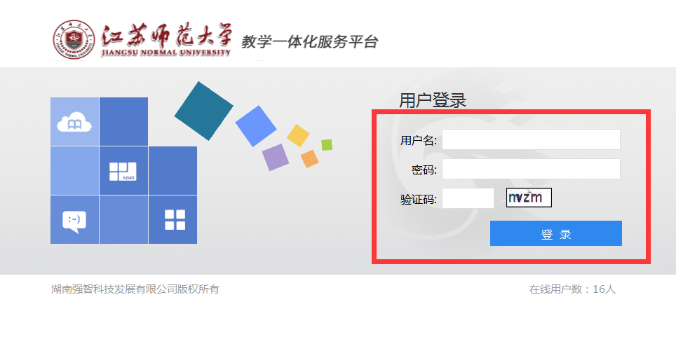
- 借用：进入教务运行模块。
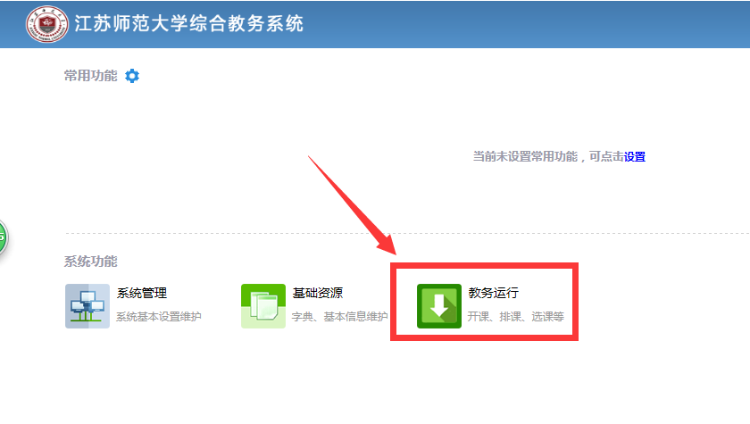
- 借用：进入教室借用管理模块，选择校区、教学楼，点击查询按钮。
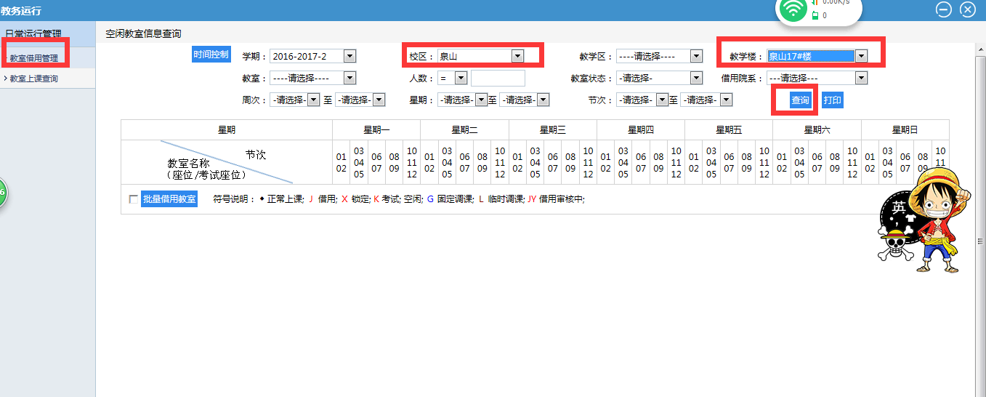

4．借用:双击需要借用的时间节点进行教室借用。
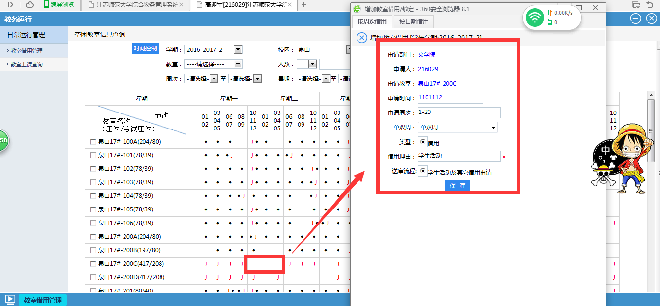

5.借用：勾选教室，进行批量借用。
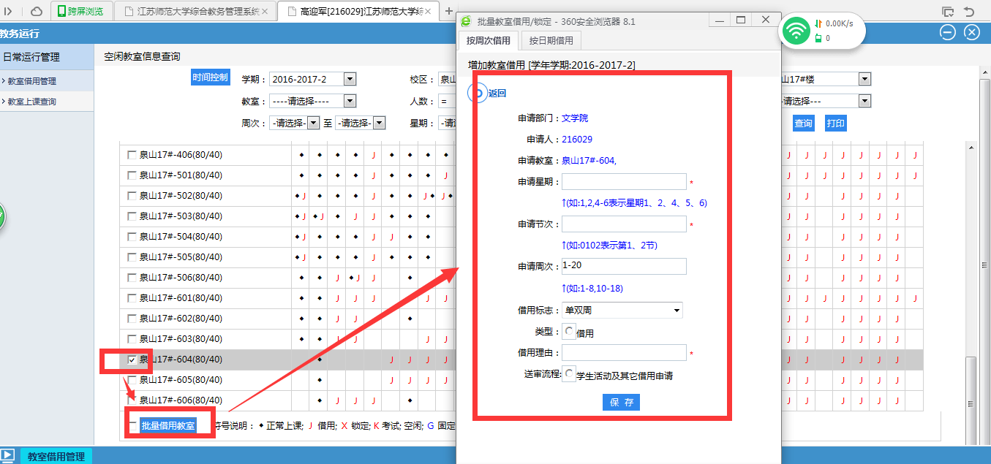

6.审核：审核用户进入系统后（同1、2的步骤），点击借用审核审批。
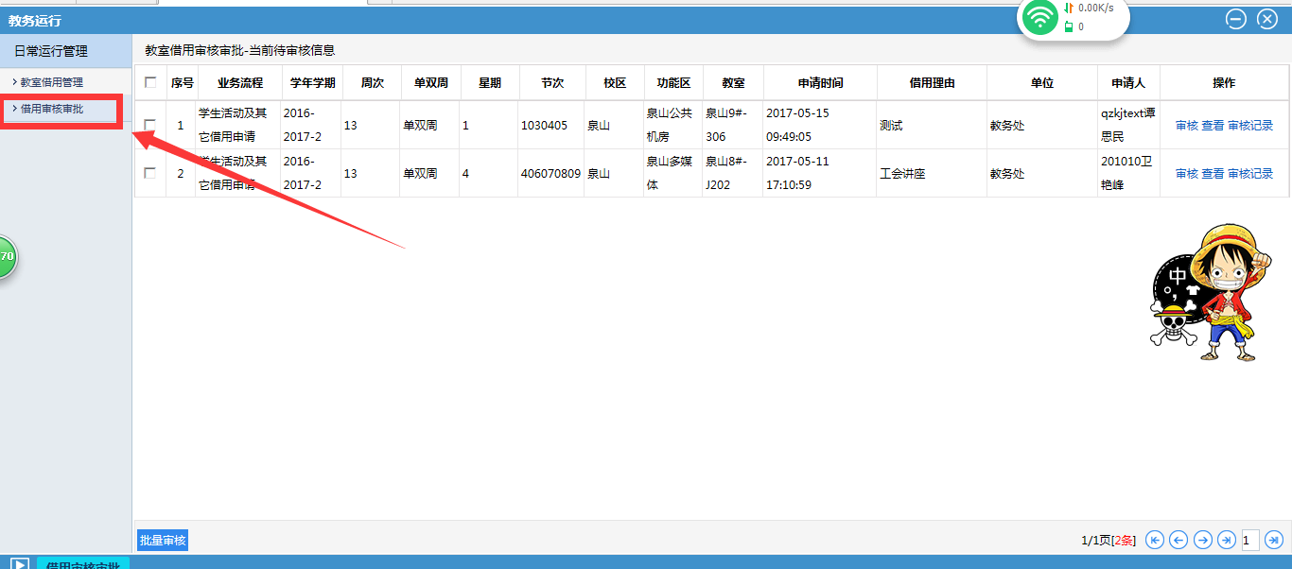

7、审核：点击审核，审核对应数据。
